Figues rôties en chaud-froid

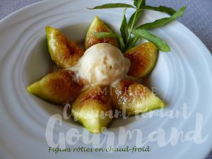 Pour 3 Croquants-Gourmands
- 5 belles figues mures mais fermes
- 3 càs de miel
- crème glacée à la verveine
- coulis de framboise pour la déco éventuellement.
.
Laver et sécher les figues. Retirer la queue et les couper en quatre.
Faire chauffer le miel dans une poêle.
Déposer les quartiers de figues, face coupée au dessus.
Les laisser rôtir quelques minutes, puis les tourner dans le jus à l'aide d'une cuillère pour bien les enrober.
Déposer les figues en étoile dans des assiettes creuses.
Répartir sur les figues la sauce de cuisson.
Déposer une boule de crème glacée à la verveine.
J'avais l'intention de décorer d'un filet de coulis de framboise, et finalement je ne l'ai pas fait!
Servir immédiatement et savourer ce contraste entre les figues chaudes et la glace crémeuse.

